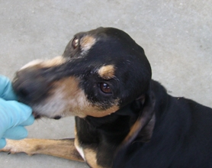

ROCKY DOLCE SEGUGIO

Rocky ha un carattere dolce ed affettuoso, ed è vivace ed amante delle corse.
E’ adulto, ma ancora con tanti anni da vivere, ci auguriamo non in un canile ma assieme ad una famiglia speciale, affettuosa quanto lui e con giardino ben recintato.

Canile di Ravenna 0544 453095

